№ 8321
Населенный пункт
Гродненская область, Кревский сельский совет, агр. Крево
Номер захоронения № 8321
Захоронение жертв войн
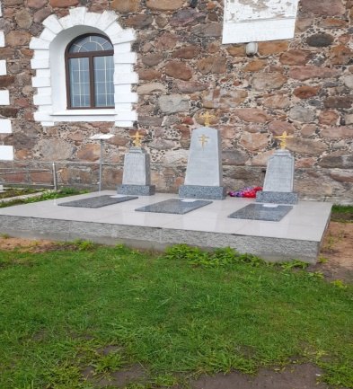

Дополнительная информация:
Захоронение обозначено памятником, который состоит из бетонного постамента, памятника с крестом и надгробия. Высота памятника 1.4 м. На памятнике нанесена надпись: «В. 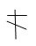 П. Шкутько Валентина Николаевна, родилась 17.ХI.1924 г. убиенная 14.III.1944. Память от верующих Кревской церкви».
Индивидуальная могила Шкутько В.Н. находится в групповом захоронении (крайняя справа) из 3 индивидуальных могил огражденных металлической изгородью размером 2,9 м на 2,4 м, высота ограждения 1,05 м.

Персональные сведения о захороненных:
№ п/п | Воинское звание | Фамилия | Собст  венное имя | Отчество  (если таковое имеется) | Дата рождения | Дата гибели или  смерти | Место первич-ного захоро-  нения | Место службы | Место рождения и призыва
1 |  | Шкутько | Валентина | Николаевна | 1924 | 14.03.  1944 | д.Крево | мирный житель | Кревский с/с

